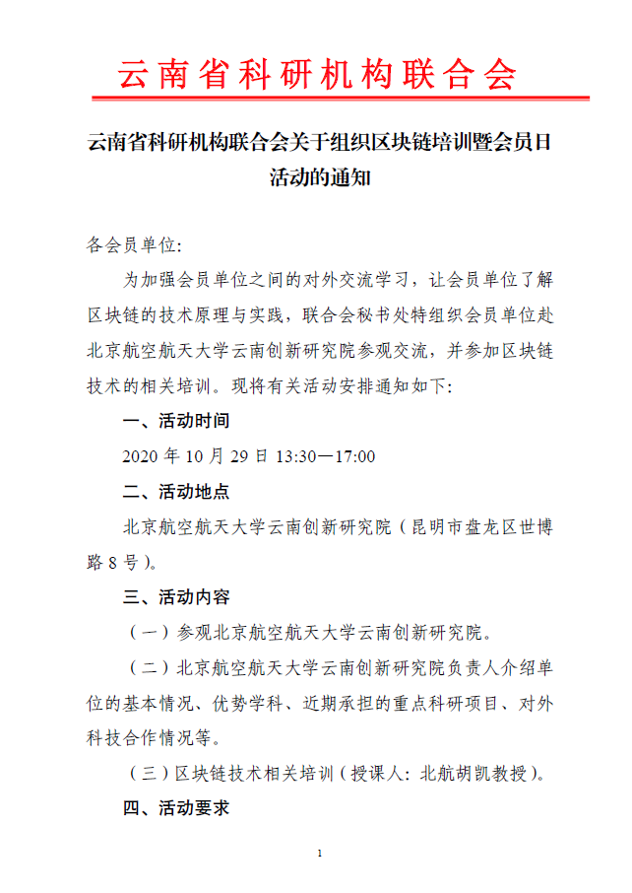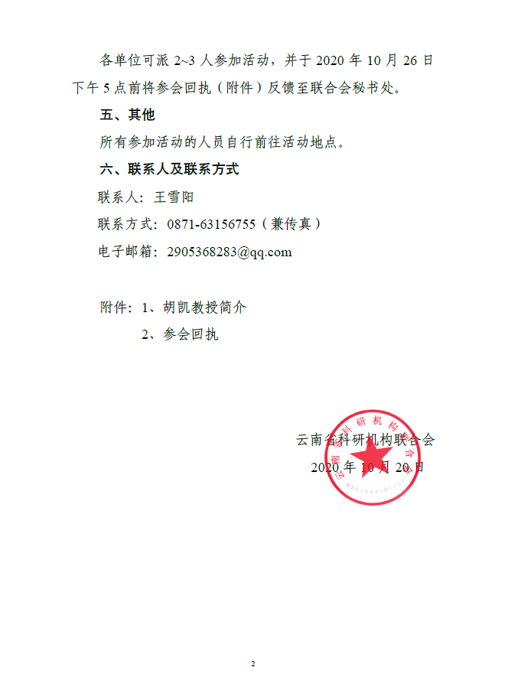

附件1
胡凯教授简介
胡凯，男，博士，教授，博士生导师
北京市计算机学会理事
北京航空航天大学计算机学院教授
北航云南创新研究院数字经济研究中心主任
云南省区块链联盟副理事⻓
北航计算机学院系统结构学科，分布式系统研究方向。
2001年在北航计算机系获博士学位，2001~2003年在新加坡南洋理工大学任研究员（ResearchFellow），参与多国合作的新加坡国家重点项目，合著英文专著《AnatomyofHCTS》（2006年,NUSPublishing）。2004年人才引进回国加入北航计算机学院。2011年受邀在法国雷恩一大和INRIA（雷恩）任短期客座教授，从事实时系统形式化方法的研究，并较早在国内引进了相关技术研究应用。2014年在美国亚利桑那州立大学做访问学者。早期曾任航空部某研究院计算机研究室主任。

研究内容
数字经济和区块链技术：是国内最早从事区块链技术的研究学者之一，提出并发展了智能合约工程（SCE）、法律代码科技、验证即服务（VaaS）等理论方法，在数字经济与区块链结合、数字经济园区规划和咨询、区块链数字治理、区块链可扩展性、多链互联和区块链形式化验证技术等方面具有深入研究和专利性成果。主持研发了北航区块链（TrustChain）系列产品，包括了自主知识产权的各形态区块链系统、浏览器、监控器、部署工具和区块链大数据管理系统（OpenData）。

分布式并行计算和网络：长期从事复杂计算环境下的集群计算系统、高性能计算、航空航天电子总线，以及天地一体化网络信息技术研究等，提出和研究了基于狼群的可重组多集群计算理论并应用于实践,研发了多个应用软件系统。

形式化设计与验证方法：与法国图卢兹计算机研究所（IRIT）和法国自动化所（INRIA）密切合作，创建中法形式化方法联合研究实验室，研究基于模型驱动的形式化设计与验证方法，提出基于AADL和同步语言Signal的多项创新扩展技术，研发了多个模型转换、验证和自动代码生成工具。

近年来在国内外重要学术期刊会议上发表SCI/EI检索等论文60余篇，主编《网络计算新技术》（416页，科学出版社2001年出版），合作完成国家级“十一五”规划权威教材《分布式计算系统导论》（490余页，清华大学出版社2014年出版,获校2016年教材一等奖，已被十余所重点大学教材采用）。先后主持和参与多项国家自然基金、国家重点研发项目、863重大项目、军口863项目、国家核高基项目、航空航天基金，以及多项航空航天领域重要工程项目。获得国家发明专利和软著等30余项，2015年获航空基金五年成就奖，2018年牵头“天地一体化信息系统设计验证与仿真”获产学研学会二等创新成果奖。

附件2
区块链培训暨会员日活动参会回执
单位名称：
姓名 | 职务/职称 | 手机号码 | 备注
备注：请于2020年10月26日（周一）下午5点前将参会回执反馈至联合会秘书处。

